**Prozess: Posteingang**

1. Tägliche Leerung Briefkästen (vor Haus und Paketbriefkasten) zwischen 10:00 Uhr und 11:00 Uhr.
2. Sortieren nach Geschäfts- und Privatpost (Briefe mit dem Vermerk „persönlich“ und „vertraulich“ werden nicht geöffnet).
3. Post öffnen (leere Umschläge mit persönlichen Angaben o.ä. in rote Papiertonne werfen)
4. Eingangsstempel (liegt auf dem Schreibtisch im Sekretariat) einstellen. Alle Briefe, Steuerbescheide und Rechnungen, welche an die Steuerkanzlei Luzius adressiert sind, werden gestempelt. Originalbelege von Kunden werden nicht gestempelt, hier genügt ein kleiner Notizzettel, auf dem der Eingangsstempel gedruckt wird.
5. Wenn Abschluss- und Einkommensteuerbelege eingehen, wird auf dem Magnet an der Magnetwand (Auftragsplanung) das Veranlagungsjahr, den Namen und das Eingangsdatum vermerkt. Der Magnet wird dann auf Tafel 2 verschoben.
6. Post scannen. Gescannt werden alle Briefe und Steuerbescheide.   
   Ausnahme: Kontoauszüge, Einkommensteuerbelege und Buchhaltungsunterlagen von Kunden.
7. Gescannt Stempel (ebenfalls auf dem Schreibtisch im Sekretariat) auf alle gescannten Belege.
8. Anschließend alle gescannten Dokumente im Dokumentenkorb aufrufen und ablegen. Bei Steuerbescheiden ist der Posteingangsassistent (Roboter) einzusetzen. Generell gilt: Der gesamte Posteingang wird in der Betreffzeile der DMS immer mit einem „PE“ gekennzeichnet wie zum Beispiel der Einkommensteuerbescheid 2019: „PE SBE ESt 2019“.

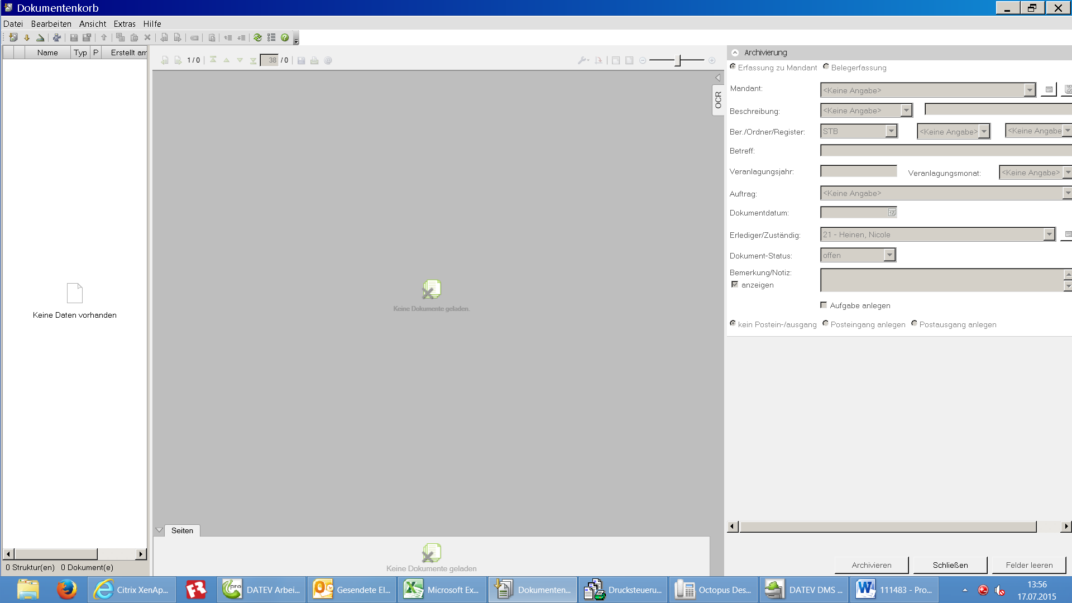

Abruf gescannter Dokumente!

Assistent!

Zum Schluss wird die Post an die zuständigen Sachbearbeiter verteilt, jeder Mitarbeiter hat ein Postkorb auf seinem Schreibtisch stehen.